Nacht der

Kirchen

DILLINGEN

Samstag, 4. Mai 2024
19.00 – 23.30 Uhr

Offene Kirchen und Angebote
Basilika St. Peter | 20 Uhr | „Mein Leben neu ordnen“  Buchvorstellung von Sr. Prof. Dr. Carmen Tatschmurat OSB, München  Umbrüche - geplante oder ungeplante - stellen häufig unser Leben auf den Kopf. Plötzlich ist nichts mehr wie zuvor. Wie kann der Weg im Alltag weitergehen?
 | 21 Uhr | Nachtgedanken  Literarisch-geistliche Texte und Orgel-improvisationen.  Stadtpfarrer Msgr. Harald Heinrich (Worte)  Basilikaorganist Dr. Axel Flierl (Orgel)
 | 22 Uhr | MixDur  Eine Mixtur an Chorgesang a capella von Klassik bis Pop, von volkstümlich bis Weltmusik präsentiert MixDur, das Vokalensemble der Chorgemeinschaft Zusmarshausen für anspruchsvolle Chormusik.
Studienkirche | 20 Uhr | Der gemischte Chor des Gesangvereins Binswangen  präsentiert geistliche Chormusik aus Klassik und Romantik und spannt dann den Bogen von der Renaissance zur Moderne und schließt mit zeitgenössischen Gospelsongs. (Leitung: Annette Sailer)
 | 21 Uhr | Alttestamentliche Texte / Psalmen und meditative Orgelimprovisationen  Schauspieler Helmut Weiß liest ausgewählte Bibel-texte; zum Nachdenken improvisiert dazwischen Andreas Käßmeyer (Organist der Katharinenkirche), meditative Orgelmusik.
 | 22 Uhr | Konzertante Saitenmusik im Kirchenraum  Die Lauinger Gitarren- und Hackbrettmusik (Leitung: Peter Lang) lädt mit Musik auf den Volksmusikinstru-menten Hackbrett, Akkordeon, Gitarre und Kontra-bass ein, sich auf die meditative Wirkung des Kirchen-raumes einzulassen.
4. Mai 2024

Katharinenkirche | 20 Uhr | „Viva la musica!“  Die Liedertafel Haunsheim singt schwungvolle Lieder und bezieht dabei tlws. auch die Zuhörer aktiv mit ein (Leitung: Heidrun Krech-Hemminger).
 | 21 Uhr | „In Gottes Gegenwart Ankommen und Verweilen“  Lobpreismusik zum Mitsingen und Zuhören. Es besteht das Angebot zur persönlichen Segnung mit dem neuen evangelischen Pfarrerehepaar Jonathan Launhardt und Michaela Lacher.
 | 22 Uhr | „Die Auferstehung Christi“  Ein wahres Farbfeuerwerk vor schwarzem Nacht-himmel entfaltet Matthias Grünewald, der Meister des weltberühmten Isenheimer Altars (1515), wenn er seine Vision vom auferstandenen Christus entwirft. Barbara Pfeuffer (Höchstädt) beschreibt und interpretiert das Gemälde.
Klosterkirche | 20 Uhr | Mariensingen  Der Lechschwäbische Dreigesang (Xaver Käser, Paul Weishaupt, Josef Rupp) besingt Maria mit schwäbischen und alpenländischen Liedern und deutet dabei die Deckenfresken der Klosterkirche, auf denen Szenen aus dem Leben Marias dargestellt sind.
 | 21 Uhr | Franziskanisches Friedensgebet  In unserer Zeit der Kriege, des Hasses, der Machtgier und Hetze setzen wir Dillinger Franziskanerinnen mit Franz von Assisi Zeichen des Friedens.
 | 22 Uhr | Offene Kirche zum persönlichen Gebet  Meditative Musik und Texte führen zu Stille und Besinnung.
Kapelle der Klinik  St. Elisabeth | 19 Uhr | Das Leben ist doch schön!  Unter dem kraftvoll-zarten Lebensbaum-Fresko der Klinikkapelle bringen Sonja Lorenz, Querflöte, und Klinikseelsorgerin Maria-Anna Immerz Gedichte, Texte und Musik zum Klingen, die von der Lust am Leben und der Kostbarkeit alles Lebendigen erzählen.
Christkönigskirche | 19 Uhr | „Maria, leuchtender Stern auf unserem Lebensweg“  Maiandacht mit der Veeh - Harfen - Gruppe.  Texte zum Mitsingen und Mitbeten liegen aus.
 | 20 Uhr | Gospelchor „Peace Unlimited Gundelfingen“  Der Chor (Leitung: Uschi Schwarzmann) singt von Hoffnung, Freude und Glauben.
 | 21 Uhr | Nachtgebet mit Gesängen von Taizé  Kurze Liedtexte im Wechsel mit Gebet und Stille lassen aufatmen und ruhig werden.  Diese geistliche Zeit gestalten Andrea Bender, Stefan Schneid und Bewohner/innen von Regens Wagner.
Abschluss im  Schlosshof | 23 Uhr | Betthupferl für Seele, Augen und Ohren  Gemeinsamer ökumenischer Abschluss im  Schlosshof mit der Stadtkapelle Dillingen, Come & See mit Lichtillumination und Feuerschalen sowie den Dillinger Pfarrern.

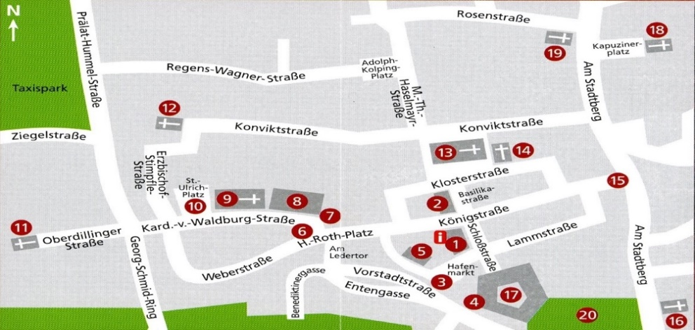
Alle Mitwirkenden spielen, singen, sprechen ohne Gage für Sie. Wenn es Ihnen gefallen hat, legen Sie in eines der Spendenkörbchen gerne eine Spende für den gesamten Abend – wir teilen die Spenden-Gesamtsumme dann für die Mitwirkenden auf. VIELEN DANK!

9 Studienkirche
11 Katharinenkirche
12 Christkönigskirche (Regens Wagner)
13 Basilika St. Peter
14 Klosterkirche der Franziskanerinnen
über Ziegelstr. zur Klinik St. Elisabeth – Kapelle rechts beim Klinik-Eingang

